Соревнования «KUBO Старт». Положение

1. Общие положения
1.1. Российский этап международных соревнований команд дошкольных образовательных организаций и организаций дополнительного образования «KUBO Старт» сезона 2021 – 2022 года (далее – Соревнования) проводится с целью развития интереса детей дошкольного возраста к изобретательству и техническому творчеству, раннему изучению программирования, а также развития у детей творческих способностей, воображения, любознательности, нестандартного подхода к решению поставленных задач в соответствии с положением о проведении российского этапа международных соревнований команд дошкольных образовательных организаций и организаций дополнительного образования «KUBO Старт» сезона 2021 – 2022 года (далее – Положение).
1.2. Настоящее Положение определяет цели, порядок участия, организационное, методическое обеспечение, сроки проведения российского этапа Соревнований для педагогов, воспитанников дошкольных образовательных организаций разных форм собственности и родителей (законных представителей).
1.3. Организаторами Соревнований на территории Российской Федерации являются:
ООО «Стандарт-21» - дистрибьютор компании KUBO в России;
ООО «Информационные системы в образовании», г. Пермь. -осуществление методической и организационной поддержки соревнований, региональный ресурсный центр в Пермском крае;
Smart Education г. Якутск, региональный ресурсный центр в Республике Саха (Якутия);
Частный детский сад «Легос» г. Севастополь, региональный ресурсный центр в Республике Крым.
1.4. Цели Соревнований:
приобщение детей дошкольного возраста к раннему обучению программированию, конструированию и техническому творчеству;
формирование сообщества педагогов и детей, занимающихся инновационной деятельностью на территории Российской Федерации.
1.5. Задачи Соревнований:
развитие творческого потенциала детей дошкольного возраста;
расширение сетевого взаимодействия образовательных организаций.
1.6. Более подробная информация об общих принципах, целях и задачах Соревнований размещена в Приложении 1 к данному Положению.

2. Участники Соревнований и условия участия
2.1. На Соревнования приглашаются команды в следующем составе:
2 воспитанника в возрасте от 5 до 8 лет включительно на момент проведения Соревнований, 1 педагог дошкольной образовательной организации или организации дополнительного образования, под руководством которого (которых) подготовлен проект.
Образовательная организация может предоставить на конкурс несколько команд из двух воспитанников и одного тренера.
2.2. Тема творческого проекта для детей дошкольного возраста
2022 года «Защита океана». Актуальность и содержание темы более подробно раскрыто в Приложении 2 к данному Положению
2.3. Проект создаётся для робота KUBO, который является его главным участником. Для создания карты проекта можно использовать редактор карт (http://old.kubo.education/map-maker/). Для создания спецодежды KUBO можно использовать шаблон, бумагу, картон, поделочные материалы, материалы для украшения, клей. Шаблон для создания одежды KUBO доступен для загрузки по ссылке https://www.standart-21.ru/catalog/nabory-kubo/atele-dlya-kubo-/. Для создания конструкций проекта, инструментов и рабочих принадлежностей можно использовать декоративные элементы и бросовый материал.
2.4. У каждой команды должны быть название, эмблема и девиз, отражающие специфику команды.

3. Организация и проведение Соревнований
3.1 Этапы проведения Соревнований.
Соревнования проводятся в 2 этапа:
1 этап – отборочный – с 8 по 17 марта 2022 года в дистанционной форме. Команда представляет ссылки на конкурсные материалы.
В рамках отборочного этапа
с 8 по 17 марта 2022 года принимаются заявки и конкурсные материалы соревнований,
с 18 по 26 марта жюри оценивает проекты.
27 марта будут названы 12 команд, которые будут выполнять задания на 2 этапе.
2 этап – итоговый – пройдёт онлайн на платформе Zoom в один из дней 31 марта - 1 апреля 2022 г. (дата будет определена позднее).
В рамках итогового этапа команды выполнят 2 задания на программирование.
3.2. Заявки на участие подаются с 8 по 17 марта 2022 г. включительно на сайте https://www.standart-21.ru/catalog/nabory-kubo/sorevnovaniya-kubo/ или по прямой ссылке https://forms.gle/jSE4kmdvpkQ3pgvm9
3.3. Конкурсные испытания Отборочного этапа проходят в дистанционной форме в виде:
видео-защита проекта по теме «Защита океана»;
плакат формата А1 с фотографиями или иллюстрациями и текстом, описывающим проблематику;
карта KUBO для проекта;
спецодежда или костюм для KUBO;
инструменты или рабочие принадлежности для KUBO.
Основные принципы и рекомендации по подготовке к Отборочному этапу размещены в Приложении 3 к данному Положению, представленном также на федеральном сайте Соревнований https://www.standart-21.ru/catalog/nabory-kubo/sorevnovaniya-kubo .
3.4. Команды должны предоставить на конкурс следующие материалы:
1. видеоролик с представлением проекта на русском языке:
длительность ролика: 5-7 минут (± 30 секунд);
в кадре находятся докладчики, карта и (или) макет проекта, плакат; крупные планы допустимы для демонстрации программ, перемещений KUBO, частей проекта вблизи;
проект защищают дети, педагог может находиться в кадре, но его роль – вспомогательная;
качество видео: не менее 1280×720 пикселей в формате HD;
формат названия файла (видео-ролика): «НАЗВАНИЕ_СУБЪЕКТ_РФ», где НАЗВАНИЕ – название команды, СУБЪЕКТ_РФ - наименование субъекта РФ (например, KUBики_Пермский край).
план выступления для записи видеоролика:
изложение проблемы (с применением плаката): участвовать должны все учащиеся, состоящие в команде;
выступление с показом решения:
- объяснение программного кода;
- выступление с показом решения.
2. Фото команды в полном составе (2 ребёнка, 1 тренер) в командной форме рядом с проектом.
3. Фото проекта крупным планом.
4. Фото плаката в хорошем качестве.
5. Краткое описание проекта (не более 1 страницы A4 размером шрифта 14 пт в формате Word/ PDF).
6. Карту размера А3 формата .pdf, по которой KUBO путешествует во время выполнения проекта.
7. Костюм KUBO крупным планом (1-2 фотографии с разных сторон).
8. Инструменты и рабочие принадлежности KUBO (1 фото крупным планом)
3.5. Размещение конкурсных материалов
В срок с 1 по 10 марта 2022 г. включительно тренеры команд создают на любом облачном хранилище (Google Drive, Yandex Диск, Облако Mail.ru или аналогичных) папку с доступом по ссылке, в которой размещают перечисленные в п. 3.4. материалы. Видеоролик может быть размещён на любом видео-хостинге, который позволяет просматривать видео онлайн, с доступом по ссылке – тогда в папке размещается не сам ролик, а текстовый документ с ссылкой на видеоролик.
Все материалы на конкурс подаются на сайте https://www.standart-21.ru/catalog/nabory-kubo/sorevnovaniya-kubo/ или по прямой ссылке https://forms.gle/jSE4kmdvpkQ3pgvm9

4. Конкурсные испытания и критерии оценки Соревнований
4.1. На Отборочном этапе определение победителей среди детских команд производится исходя из критериев оценки по трем разделам:
выступление с применение плаката (видео);
творчество;
программирование.

Критерии оценивания конкурсных материалов отборочного этапа соревнований «KUBO Старт»

Судейская таблица учёта баллов | Звёзды  (1 = начальный уровень, 2 = удовлетворительно, 3 = отлично) | Макс. балл
- Выступление с применением плаката |  | 9
Все ли члены команды приняли в нём участие? |  | 3
Ясно ли плакат проиллюстрировал суть проблемы и показал, что тема изучена? |  | 3
Проявила ли команда сплочённость и энтузиазм во время выступления? |  | 3
- Творчество |  | 6
Был ли наряд KUBO сделан творчески и умело? |  | 3
Были ли у робота инструменты или рабочие принадлежности? |  | 3
- Программирование |  | 15
Использовалось ли несколько функций? |  | 3
Использовались ли циклы? |  | 3
Использовались ли линейные подпрограммы? |  | 3
Работал ли программный код как положено? |  | 3
Были ли программы разделены  на несколько функций? |  | 3
Всего звёзд (итоговый счёт) |  | 30

Пример выполнения проекта представлен по ссылке https://youtu.be/q_woo1RLttY
4.2. Итоговый этап проходит онлайн в форме командного выполнения заданий. Командное выполнение заданий состоит из двух конкурсных заданий, направленных на развитие навыков программирования, внимания, памяти, логического мышления, творческого воображения, умения работать в команде. Для выполнения всех заданий используются паззлы только из базового набора «Программирование».
4.2.1. Задание № 1 «Кто быстрее»?
Задание выполняется детьми на стандартном поле «KUBO», которое идет в комплекте с набором KUBO «Программирование». Ведущий соревнований указывает 2 клетки на поле на достаточном расстоянии друг от друга, которые будут началом и концом маршрута (точки А и Б соответственно). Участникам даётся 10 минут для того, чтоб они построили и запрограммировали вложенные функции, которые позволят KUBO за максимально короткое время дойти от точки А до точки Б, огибая стены и другие препятствия. Маршрут для подготовки нельзя выкладывать на карте, а необходимо делать на столе непосредственно рядом с картой.
Далее по сигналу ведущего все команды одновременно запускают KUBO и показывают прохождение KUBO маршрута.
Критерии оценивания Задания № 1 «Кто быстрее»
№ | Критерии | Максимальный балл | Балл
1 | Правильность выполнения задания | 2 – KUBO прошёл весь маршрут, стартовав из точки А и закончил движение в точке Б;  1 – KUBO прошёл весь маршрут, стартовав из точки А и закончил движение рядом с точкой Б (в одной из клеток, непосредственно граничащих с клеткой Б);  0 – KUBO не дошёл до конца маршрута.
2 | Количество функций | 1 – При программировании использовалось 2 функции или больше;  0 – При программировании использовалась 1 функция
2 | Скорость выполнения | 3 – KUBO пришёл в итоговую точку раньше всех других команд (наилучшее время)  2 – KUBO пришёл в итоговую точку вторым из всех команд (второе время)  1 – KUBO пришёл в итоговую точку третьим из всех команд (третье время)  0 – KUBO показал результат ниже лидеров (по времени 4 место и ниже)
4 | Работа в команде | 2 - работу выполняли совместно, слаженно;  1 - несогласованность действий в команде;  0 - работу выполнял один участник.
Общий балл:

Пример выполнения задания
Пусть команды получили задание: создать маршрут от точки А (А7) до точки Б (I7)
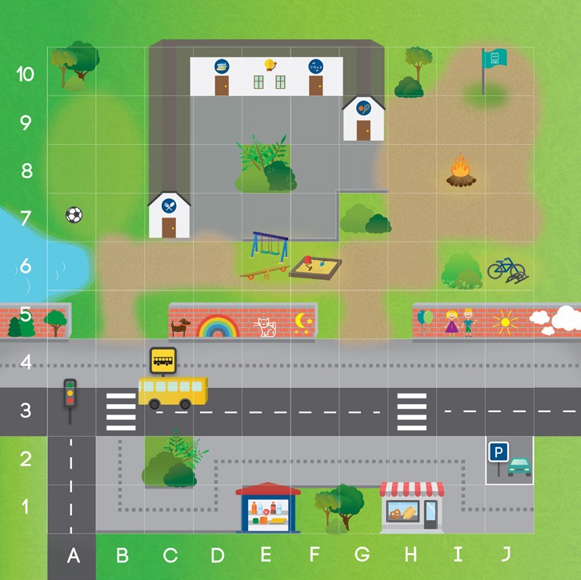
Один из маршрутов, который могут создать команды

Примеры функций (в итоге запускается красная функция):

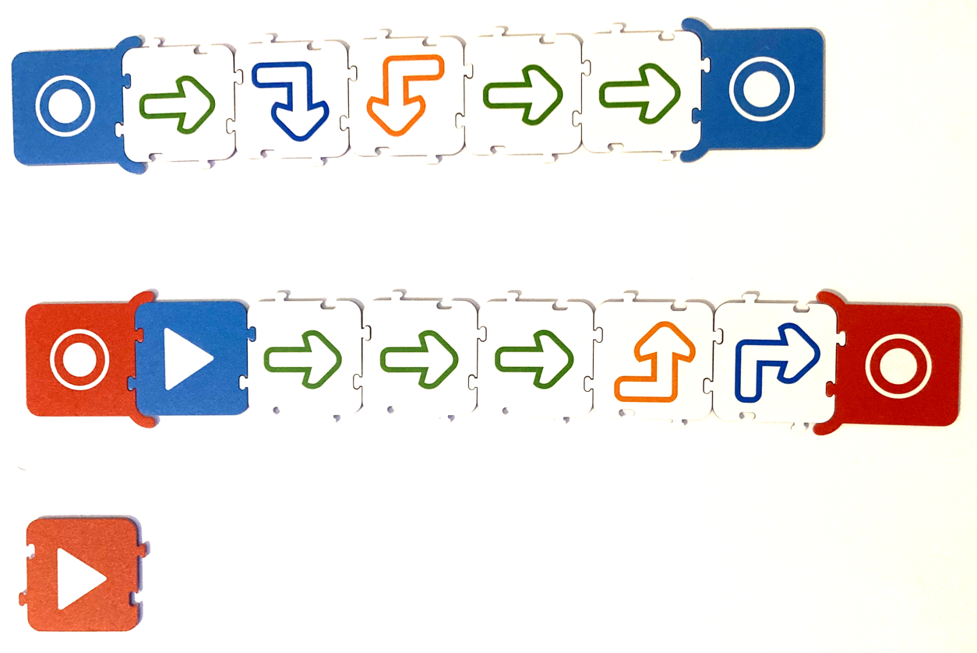
4.2.2. Задание № 2 «Поиск сокровищ»
Задание выполняется детьми на поле «Подводный мир» формата А3 (доступна для загрузки на сайте Соревнований https://www.standart-21.ru/catalog/nabory-kubo/sorevnovaniya-kubo/).
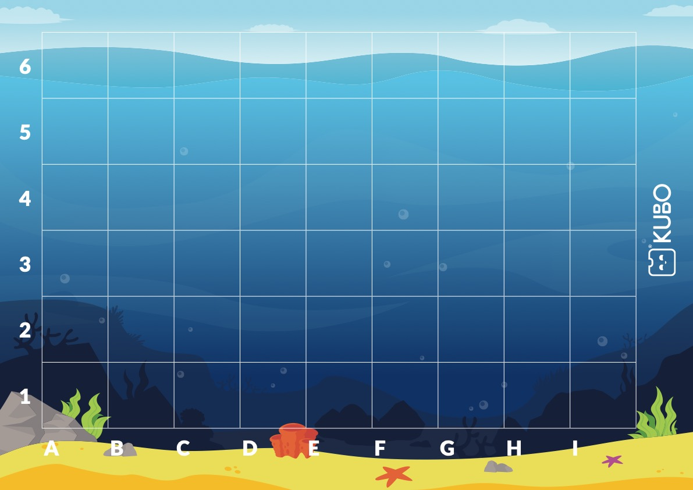
Ведущий соревнований наклеивает 7 стикеров на карту действий в разных ячейках по своему усмотрению и демонстрирует данную карту командам. Команды наклеивают на свои карты стикеры по образцу, представленному ведущим. Также ведущий помечает флажком ячейку, с которой должен стартовать KUBO.
После сигнала ведущего командам даётся 15 минут для выполнения задания. Дети программируют своего робота KUBO для того, чтоб собрать как можно больше сокровищ (то есть стикеров). Каждая команда несколько раз запускает KUBO в своём режиме, первый запуск начиная с клетки – старта, а последующие – с той клетки и в том направлении, где KUBO остановился после выполнения предыдущей программы. Все запуски осуществляются с помощью паззла «Воспроизведение функции». Все функции программируются на столе, на карту команды не выкладываются. Команды программируют сначала проход KUBO от старта до первой карточки сокровищ, а потом от одной карточки сокровищ до другой, каждый раз запуская его по паззлу «Воспроизведение функции». Каждая команда собирает определённое число стикеров. Приветствуется создание функций, когда KUBO по одной карточке «Воспроизведение функции» соберёт несколько стикеров. Побеждает та команда, которая соберет больше всего сокровищ за отведённое время.
Если KUBO сбился с маршрута, то команда вправе переделать программу и вновь запустить KUBO с той клетки, куда KUBO пришёл после выполнения предыдущей программы.

Критерии оценивания Задания № 2 «Поиск сокровищ»

№ | Критерии | Максимальный балл | Балл
1 | Количество собранных стикеров | По 1 баллу за каждый собранный стикер
2 | Правильность выполнения задания | 2 – KUBO двигался по маршруту, стартуя каждый раз из точки старта (или клеточки со стикером) и заканчивал движение на клетке со стикером (допускается прохождение за один раз нескольких клеток со стикерами);  1 – KUBO двигался по маршруту, но 1 или несколько раз останавливался не на карточке со стикером (но при этом оставался на маршруте);  0 – KUBO совершал ошибки при движении по маршруту, сбивался с маршрута движения.
3 | Количество функций | 2 – При программировании 1 или несколько раз использовались вложенные функции, которые позволяли собрать за один раз 2 или более стикеров;  1 – При программировании использовались вложенные функции, за один раз команда собирала один стикер;  0 – При программировании использовалась обычная функция, без вложений.
4 | Скорость выполнения | 4 – KUBO собрал все стикеры раньше всех других команд (наилучшее время)  3 – KUBO собрал все стикеры вторым из всех команд (второе время)  2 – KUBO собрал все стикеры третьим из всех команд (третье время)  1 – команде потребовалось менее 15 минут, чтоб запрограммировать KUBO и чтоб он прошёл весь маршрут.  0 – за 15 минут KUBO собрал не все стикеры
5 | Работа в команде | 2 - работу выполняли совместно, слаженно;  1 - несогласованность действий в команде;  0 - работу выполнял один участник.
Общий балл:

Пример выполнения задания
Пусть команды получили задание: собрать стикеры, находящиеся в ячейках B4, C6, D1, E3, F4, H2, H5. Старт с клетки А1 (в ней размещён флажок).

Пример маршрута выполнения задания

Пример функций для выполнения задания
Часть 1 (маршрут А1 – H5)
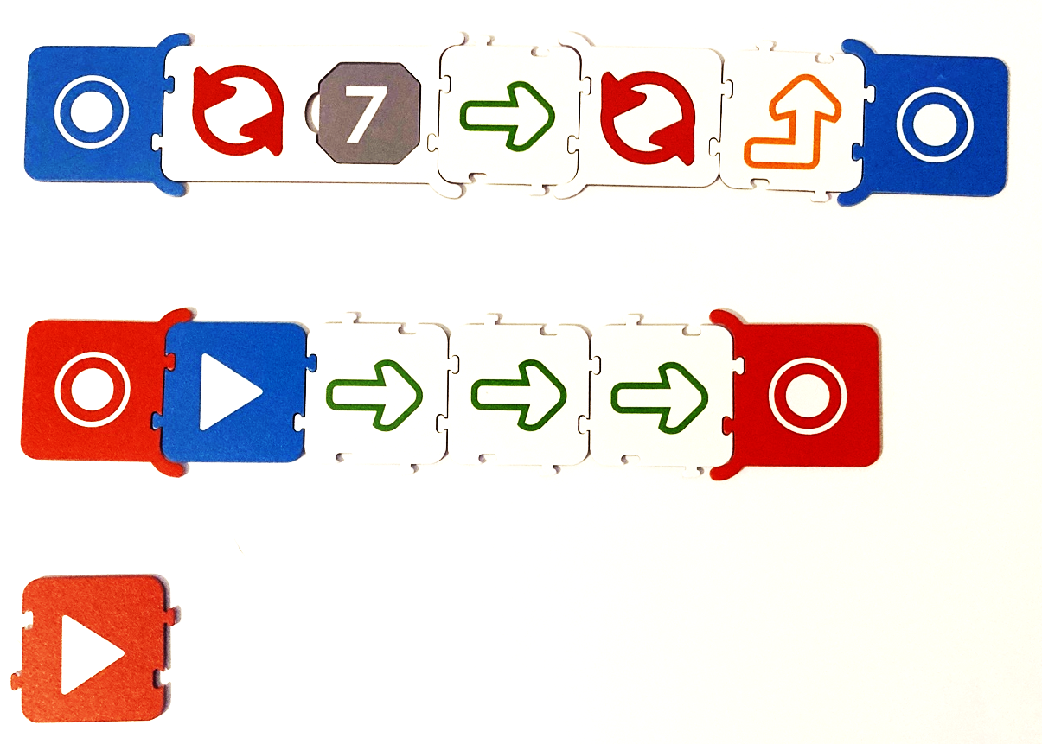
Часть 2 (маршрут Н5 – С3)
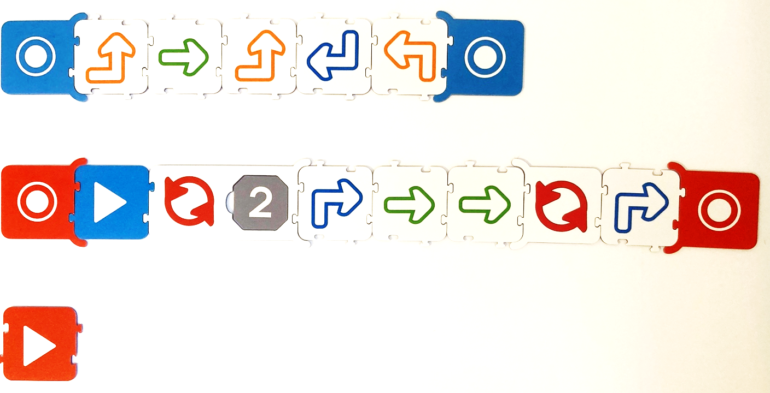

4.3. Правила проведения конкурсных испытаний для детских команд:
весь этап выполнения конкурсных испытаний должен быть записан
на платформе Zoom техническим специалистом, ответственным за проведение трансляции;
оргкомитетом соревнований определяются судьи, назначаются ответственные лица и помощники судей, которые следят за регламентом
и ходом проведения конкурсных испытаний онлайн, соблюдением правил соревнования, фиксируют время выполнение заданий и правильность их выполнения;
в каждом образовательном учреждении, где находится команда-участник соревнований, необходимо обеспечить наличие оператора, который будет осуществлять трансляцию хода проведения конкурсного испытания данной команды в Zoom, а также помощника судьи, который на месте будет фиксировать время и правильность выполнения заданий;
во время конкурсных испытаний в помещении, в котором работает команда и из которого осуществляется трансляция выполнения командой конкурсных испытаний, могут находиться только члены команды, оператор
и помощник судьи, наличие других лиц не допускается, педагог не помогает командам выполнять задания (это фиксируется оператором);
в зоне проведения конкурсных испытаний на стол для выполнения испытаний кладётся табличка с названием команды; также у стола стоит помощник судьи для фиксации времени выполнения испытаний
и фотографирования результатов выполнения заданий;
по окончание каждого испытания оператор крупным планом показывает результат выполнения задания, помощник судьи заносит данные в протокол;
во время трансляции технический специалист показывает выступающие команды крупным планом, в том числе команды, которые закончили выполнение заданий для максимально точной фиксации результатов;
время окончания выполнения задания конкурсного испытания фиксируется помощниками судей по сигналу участника: произносится слово «готов» и поднят флажок «KUBO», затем время окончания выполнения задания сообщается судьям;
после сигнала об окончании выполнения задания участникам запрещено вносить изменения и дополнения в программы;
сразу после окончания конкурсных испытаний (в течение 30 минут) протокол в отсканированном или сфотографированном виде высылается
по электронной почте в оргкомитет, где затем судьи осуществляют сверку данных со своими результатами и с результатами, зафиксированными
в видеотрансляции; затем заносят данные в итоговый протокол.

5. Порядок подведения итогов Форума и определение
победителей и призеров

5.1. Система подсчета баллов:
на отборочном этапе за видео-защиту проекта, дизайн KUBO в соответствии с критериями, указанными в п. 4.1., судьи выставляют баллы в протокол. Победитель определяется по наибольшему результат. Команды в соответствии с набранными ранжируются от наибольшего к наименьшему количеству баллов, в соответствии с этим присваиваются места от 1 до последнего. Команды, набравшие одинаковое количество баллов, занимают одно место.
на итоговом этапе судьи сверяют протоколы, полученные с мест проведения конкурсных испытаний, с данными своих протоколов, данные заносятся в итоговый протокол по конкурсным испытаниям;
на итоговом этапе в конкурсных испытаниях онлайн победитель определяется по наибольшему результату, согласно пунктам 4.2.1. и 4.2.2. настоящего Положения;
по результатам каждого конкурсного испытания команды ранжируются по местам от наименьшего к наибольшему месту;
при подведении общего результата по итогам всех конкурсных испытаний, в зачетном рейтинге команды ранжируются по сумме мест
от наименьшего к наибольшему месту.
5.2. Подведение итогов Соревнований.
Отборочный этап:
По результатам отборочного этапа соревнований каждая команда получает свидетельства в одной из номинаций в зависимости от количества баллов («звёзд»), набранных командой:
1 -10 звёзд = свидетельство программиста для робота KUBO;
11 - 17 звёзд = свидетельство суперпрограммиста;
18 звёзд и выше = свидетельство главного программиста.
Каждый ребенок должен понять, что его работа была сделана хорошо.
Каждая команда также получит диплом участника отборочного этапа российских соревнований «KUBO Старт».
Отдельно жюри отмечает спецпризом робота KUBO, который имеет самый интересный костюм или спецодежду.
Победителями отборочного этапа становятся 12 команд, набравшие наибольшее количество баллов за выполнение заданий отборочного этапа. При одинаковом количестве баллов у 12 команды, и команд, следующих за ней по списку, в финал проходят все команды, набравшие такое же количество баллов. Эти команды проходят на итоговый этап конкурса и получают электронные дипломы победителей отборочного этапа;
остальные команды получают электронные сертификаты участника отборочного этапа российских Соревнований «KUBO Старт 2022»;
2 этап:
Правила определения абсолютного победителя итогового этапа:
абсолютным победителем становится команда, набравшая по наименьшей сумме мест по результатам выполнения двух командных заданий «Кто быстрее?» и «Поиск сокровищ». В случае одинакового количества показателей побеждает команда, быстрее других выполнившая задание «Поиск сокровищ».
Дети и педагог из команды абсолютного победителя, награждаются именными дипломами абсолютного победителя. Детям вручаются призы (подарки). Отдельно вручается приз (подарок) дошкольной образовательной организации.
Все команды (дети и педагоги), принявшие участие в итоговом этапе, получают именные сертификаты участников итогового этапа российских соревнований «KUBO Страт» 2022 г.
Помимо абсолютного победителя, на итоговом этапе дополнительно определяются команды – призеры, занявшие следующие три места в рейтинге команд. Дети и педагоги из команд – призеров награждаются именными дипломами первой, второй и третьей степени. Детям из команд – призеров (каждому) вручаются призы (подарки). Образовательная организация, реализующая программы дошкольного образования или дополнительного образования, подготовившая команду – призера конкурса, награждается призом (подарком) за первое, второе и третье место.
Все команды-участники итогового этапа Соревнований получают сертификаты участника итогового этапа российских Соревнований «KUBO Старт 2022», каждый ребёнок получает подарок от организаторов.
10.3. Информация о победителях и призерах Соревнований «KUBO Старт» будет размещена на главной странице организатора соревнований ссылке https://www.standart-21.ru/
Подведение итогов и церемония награждения победителей и призеров итогового этапа всероссийских соревнований «KUBO Старт» состоится в апреле 2022 г. О дате, времени и месте проведения церемонии награждения будет сообщено дополнительно.

Приложение 1

О Соревнованиях «KUBO Старт»

Данный документ адресован педагогам, которые хотят поучаствовать со своими воспитанниками в возрасте от 5 до 8 лет в соревнованиях «KUBO Старт», которые организует компания KUBO (Дания), а в России проводит компания «Стандарт-21» (https://www.standart-21.ru), эксклюзивный дистрибьютор компании KUBO на территории России и стран ЕАЭС. Документ объясняет принципы, на которых основано проведение соревнований «KUBO Старт», знакомит с темой этого года «Защита океана», указаниями к проведению соревнований, ресурсами, правилами и примерами решения заданий.

Вы, как педагог, вправе сами решить с командой, какой будет структура проекта, при условии, что будете соблюдать указания к конкурсу. Можно предложить команде несколько задач, учитывая возраст входящих в неё учеников, чтобы команда выбрала те задачи, над которыми будет работать. Мы также советуем пользоваться прежде всего теми ресурсами, которые относятся к выбранной задаче, а не касаться всей темы.

Суть Соревнований — отработка слаженности, практика программирования, смелое творчество, выступление и самовыражение, а также знакомство с темой этого года: «Защита океана».

Усильте возможности детей
В компании KUBO убеждены, что учиться программировать с юных лет означает не просто овладевать неким техническим умением. Это — способ стать в современном цифровом мире творцом, а не просто быть потребителем. Начав рано, вы увлечёте младших воспитанников технологией. Кроме того, это устранит гендерное различие в профессиях, имеющих отношение к информатике и робототехнике: девочки поймут, что и они могут быть отличными программистами. Опыт раннего успеха отчасти сформирует личность ребёнка, даст ему возможность увидеть себя могущественным творцом цифровых миров, готовым к любым испытаниям в будущем.

В KUBO руководствуются рядом действенных принципов преподавания и учёбы. Здесь мы кратко остановимся на некоторых из них:

Начните с юного возраста
Учиться программировать — всё равно, что учить новый язык или алгебру. Научные исследования показывают, что, начав смолоду, можно добиться более значительного успеха. В компании KUBO заметили, что во многих школах программирование впервые появляется в учебной программе в старших классах средней школы, и обычно лишь небольшой процент учащихся активно программирует и развивает в себе соответствующие навыки.

Чтобы программированием овладело как можно большее число детей, надо приобщать их к его основам на ранних этапах школьного обучения. Надо также понимать, что весь путь от детского сада и младших классов начальной школы до старших классов средней школы представляет собой непрерывный процесс, в котором успех на очередном этапе обучения зависит от приложенных ранее усилий. По этой причине мы считаем, что с самого начала перед детьми надо ставить масштабные цели. Просто игры с техническими устройствами недостаточно (хотя игра и имеет важное значение как для учёбы, так и для творчества). Надо ещё, чтобы дети действительно разбирались в базовых принципах программирования и умели чётко объяснить их действие.

Выключите компьютеры
По нашему убеждению, чтобы совместная работа и учёба шли успешно, необходимо, чтобы учебная среда, учебный материал поддерживали учёбу на основе сотрудничества. Нашим ответом стал набор осязаемых кодовых пластинок для программирования робота KUBO (KUBO TagTile®). Весьма известная работа Сеймура Пейперта под названием «Переворот в сознании» (Mindstorms) и его теория конструктивизма усилили убеждённость в пользе «предметов, помогающих мыслить». Предметы способствуют формированию умозрительных моделей, усиливающих через конкретные образы понимание абстрактных понятий. В ранние годы развития ребёнка учёба целиком строится на чувственном восприятии и исследовании окружающего мира руками. Мыслить абстрактно дети учатся намного позднее. Поэтому в первые годы, с учётом способа, которым учатся дети, совершенно необходим осязаемый обучающий инструментарий.

Если убрать из класса малышей экран, то дети получат пользу не только от учёбы, в которой задействованы их руки, но и от активного общения с товарищами. Это значит, что вместо параллельно направленных на экран взглядов они получают возможность завязывать знакомства, обмениваться мнениями и вещами, разговаривать и давать или черпать вдохновение в ходе более открытого и доверительного общения со сверстниками.

Алгоритмическое мышление или как научить детей думать?
С помощью программирования мы стремимся учить детей так, чтобы они поняли, как думать, а не что думать. Способ мышления в 21-м веке — мышление, подобное действиям вычислительной машины. Вычислительное, алгоритмическое мышление — не просто уподобление компьютерам. Жанетт Вин определяла его как мышление, включающее в себя отвлечение, алгоритмизацию, автоматизацию, анализ и обобщение. На занятиях по поиску и устранению ошибок необходимо сотрудничать, творчески мыслить и действовать, и уметь решать задачи, для которых нет заранее известного ответа. Эти умения и навыки пригодятся во множестве случаев и обстоятельств, встречающихся в жизни.

Именно такие умения и навыки отрабатываются в ходе программирования с помощью пластинок для программирования TagTiles. Дети формулируют решение задачи, используя алгоритмы. Алгоритм представляет собой последовательность команд, которые пошагово с успехом может выполнять вычислительная машина (или робот). Как пример алгоритма для человека можно было бы привести кулинарный рецепт или руководство по сборке мебели. Алгоритмическое мышление не просто позволяет следовать командам, а помогает создавать наборы указаний для выполнения повседневных действий в жизни и наборы команд для компьютеров.

Под анализом понимают умение разбить большую задачу на ряд задач поменьше, с которыми удобнее работать, и по ходу дела вычленить одинаковые, повторяющиеся элементы.

Абстрагирование или мысленное отвлечение — это приобретаемая способность мысленно вычленять информацию, существенную для понимания задачи, и находить на её основе решение. Мы постоянно прибегаем к абстрагированию, когда делаем тот или иной осознанный выбор, например, выбирая более полезную для здоровья пищу, либо обдумывая, как попасть в нужное место точно в назначенное время. Для принятия решений мы ищем и раскладываем по полочкам информацию.

- Ошибки – это благо
Программирование — одна из немногих сфер деятельности человека, где допустимо ошибаться, а это способствует формированию обучающей среды, в которой ошибки приветствуются как неотъемлемая часть учёбы. Редко бывает, чтобы программный код заработал сразу, и одна из незаменимых черт хорошего программиста — способность выискивать и устранять ошибки в коде.

В обществе, которое всё больше стремится к совершенству, программирование даёт возможность научиться спокойно воспринимать многократное чередование проб и ошибок. Занимаясь программированием вовсе не обязательно стремиться к совершенству, но в детях следует поощрять желание опробовать разные творческие решения.
Детям следует учиться чётко описывать и выискивать ошибки в программном коде, и обращаться к рекомендациям по его отладке.

В программировании задачу нередко можно решить несколькими способами, и это хорошо, потому что дети учатся сравнивать и обсуждать, как и почему один алгоритм оказывается лучше другого.
Трудности и сложности на пути к овладению программированием почти неизбежны, но сделав программирование увлекательным и создав культуру учёбы, в которой можно ошибаться, можно усилить у детей желание учиться и упорно стараться снова и снова решить задачу, пока решение не будет найдено.

- Думать по-новому
Не на всех работах можно заменить людей роботами и машинами, и у этого есть причина. Дело в том, что человек по-прежнему обладает тем, чего нет у компьютеров: способностью творить, неповторимостью личности и человечностью. Технические навыки бесспорно важны для успеха в завтрашнем мире, но им, похоже, всё чаще сопутствуют необходимые в жизни навыки, в основе которых лежит характер человека.

В докладе о будущем профессий, который подготовил Всемирный экономический форум, есть обзор наиболее востребованных в будущем профессий. Обзор показывает, что творческий склад ума с десятого места в списке наиболее востребованных профессиональных качеств в 2015 году перепрыгнул на третье к 2020 году. То же касается и эмоционального интеллекта, который даже не попал в списки 2015 года, а теперь числится под шестым номером среди самых востребованных качеств профессионала.

Для детей научиться программировать значит овладеть не только этим специфическим мастерством, но и более широким кругом умений, в том числе приобщиться к некоему социуму и его мировоззрению, начать мыслить определёнными нравственными категориями, заняться творчеством и выдавать новые идеи, воспитывать в себе способность сопереживать людям, принимать решения, соответствующие этическим нормам. Как следует из недавнего исследования, образовательная польза от программирования для учащихся младшего возраста не только связана со знаниями и умениями в области дисциплин STEM, в частности математики и решения задач, но и касается способности делать вербальные, причинно-следственные и социальные выводы

Решение для обучения программированию
от компании KUBO
С решением для обучения программированию от KUBO дети программируют робота по имени KUBO и управляют им, используя способ программирования на основе мозаичных головоломок, собираемых из физических пластинок, получивших название TagTiles®. Это готовит детей к последующей работе с более сложными языками программирования, такими как Blockly, Scratch и Python.

Имея дело с предлагаемым компанией KUBO решением для обучения программированию, дети получают возможность усвоить основы программирования крайне просто, без сужения изучаемой области программирования и числа изучаемых понятий.

Используя это образовательное решение, дети изучат такие понятия, как:
- линейные программы;
- линейные подпрограммы;
- функции;
- циклы;
- параметры;
- команды;
- скорость и время.

А используя более продвинутое дополнение под названием Coding++ (Программирование++), дети могут также узнать, что такое:
- переменные;
- действия;
- условия;
- события;
- случайность.

Помимо изучения программирования, решения открывают возможность для появления обучающих условий, в которых учащиеся вырабатывают у себя навыки сотрудничества, творчества, обмена информацией и мнениями, критического мышления в поиске интересных ответов. Решение для обучения программированию от KUBO позволяет охватить круг межпредметных видов деятельности в рамках общеобразовательных предметов, таких как русский язык и развитие речи, литература, математика, гуманитарные науки и прочее.

Зачем использовать KUBO?

Достаточно открыть коробку — и всё работает
Имея дело с KUBO, преподавать программирование можно начать в считаные минуты. Робот готов к работе сразу после извлечения из коробки, а все программирование делается руками, так что учёба на 100 % не зависит от цифровых устройств, в частности от компьютеров, смартфонов и планшетов, — не говоря уже о вечно капризной беспроводной связи.

Опыт и результаты исследований показывают, что для младших учеников практико-ориентированное обучение — самй эффективный способ учёбы
Как широко известно и признано выдающимися исследователями когнитивного развития детей, учёба в самом раннем возрасте (от 0 до 11 лет) основана на конкретном опыте исследования предметов окружающего, а не абстрактного мира. По этой причине нельзя преподавать абстрактный язык программирования и не давать детям играть и экспериментировать с элементами кода в виде осязаемых предметов, имеющих физически воспринимаемую форму и свойства. Поэтому составление программных кодов и конструирование роботов руками — правильное решение для учащихся младшего возраста.

Способ программирования с пластинками для программирования TagTile — часть более широкого мира программирования
Превращение чего-то абстрактного, как язык программирования, в нечто физически осязаемое может быстро закончиться ничем, если будет трудно понять, как связаны между собой изученное кодирование физически осязаемыми элементами и изучаемое кодирование цифровыми элементами, с которым дети впоследствии столкнутся в жизни. Поэтому мы решили положить в основу нашего способа программирования пластинки TagTiles®, язык программирования с цифровыми блоками, такие как Scratch и Blockly, только адаптированный для дошкольников с 4 лет.

Совместная учёба во взаимодействии с товарищами
Ещё одна великолепная особенность решения для обучения программированию, в котором используются физические элементы, соединяемые вручную (кодовые пластинки TagTiles), заключается в том, что дети могут легко заняться созданием кода сообща, сидя за одним столом, что сильно отличается от работы с компьютером или планшетом, при которой технология, по сути, рассчитана только на взаимодействие «одного человека и одного устройства». Учёба на основе сотрудничества обогащает познания детей благодаря обмену мыслями и мнениями, обсуждению и развитию почерпнутых друг у друга идей.

Приложение 2

Тема сезона 2022 года «Защита океанов»
Жизнь в известном нам виде возникла в океанах. Миллионы лет растения и микроорганизмы бурно размножались в океанах, медленно эволюционируя в более совершенные формы жизни, пока не оказались готовы выползти на берег и заселить сушу.

Океан и по сей день остаётся главной артерией мира, служащей источником продовольствия, средой для путешествий и сложно организованной системой, влияющей на климат планеты. Космобиологи неслучайно пытаются обнаружить в космосе воду в своих поисках внеземной жизни.

Из-за того, что численность человечества быстро растёт, мировая торговля превращает океаны между континентами в магистрали с огромной пропускной способностью для доставки товаров, технические производства потребляют всё больше природных ресурсов, загрязняя атмосферу и создавая плавучие острова из мусора и пластмассы, мы неотвратимо подталкиваем главнейший источник своего жизнеобеспечения к пределу возможностей. Пора что-то делать и браться за защиту океана — нашей голубой обители жизни!

В том, что океан оказался под таким давлением, отчасти виноват технический прогресс, но при этом мы считаем, что если техническим прогрессом займутся светлые умы с правильными мыслями, тогда океану и нашей голубой планете ничего не грозит.

От проблем к возможностям
Хотя в отношении океана накопилась масса проблем, некоторые из этих проблем открывают и множество возможностей.

Пластиковые отходы в океане
Пластик или пластмассу называют так из-за их пластичности — способности менять форму. Если пластмассу нагреть, она становится жидкой, а после остывания твердеет, принимая новую форму. Способность менять форму означает, что в некоторых случаях пластмассы поддаются переработке, то есть становятся не только отходами, но и, возможно, неким ресурсом, если использовать правильные технологии переработки. Однако, чтобы превратить пластмассовые отходы в полезные изделия и защитить океан, пластмассу надо доставить на сушу, рассортировать и переработать.

Волны, ветер и течения
В глубинах и на поверхности океанов действуют мощные силы. Сильные ветры высоко вздымают волны и порождают на поверхности воды движение потоков, которые называют ветровыми течениями. В более глубоких слоях воды тоже есть течения, движение которых, помимо прочих факторов, обусловлено перепадами температуры и плотности воды.
Из-за климатических и температурных изменений поверхностные и глубинные течения в океанах сильно меняются, в свою очередь меняя и осложняя существование биосистем и экосистем, а также флоры и фауны, обитающей выше уровня моря. Поэтому наш климат важно поддерживать в состоянии равновесия, и достижению этого равновесия отчасти способствует внедрение более экологичных технологий с меньшим количеством производственных отходов.

Огромная мощь океанов может быть опасной и пугающей, но её можно обратить на пользу, превратив в безвредный для природы источник энергии для наших заводов и городов.

Установленные на морском шельфе ветровые турбины способны преобразовывать огромное количество энергии ветра в электричество, при этом гораздо слабее влияя на климат, чем традиционные способы выработки электроэнергии. На одну только Китайскую Народную Республику приходится более 20 % от установленных по всему миру шельфовых ветровых турбин, так что она держит мировое первенство по экологичной выработке электроэнергии из ветра. Хотя ветровые турбины приводит в действие ветер, кто-то их всё равно должен обслуживать, чтобы они не перестали работать. Это значит, что для обеспечения бесперебойной работы прибрежной электростанции с ветровыми турбинами туда необходимо регулярно доставлять инженеров с оборудованием.

В толще океана циркулируют и движутся с течениями и приливами большие массы воды. Разрабатываются новые технологии, которые превращают энергию движущейся воды в электричество. Это очень похоже на то, как ветровые турбины извлекают энергию из движения воздуха, и сулит нашей среде обитания более чистое будущее.

Предотвращение новых проблем
Многие из проблем в наших океанах начинаются на суше. Каждый день вырабатываются колоссальные объёмы отходов, часть которых в итоге попадает в различные водоёмы. Спрос на перевозку товаров и источники пропитания напрягает экосистемы океана.
Решения для современных проблем можно найти как в море, так и на суше.
Решениями в море могли бы быть, например, новые технологии судостроения, рыбного промысла, рыбоводства; технологии очищения океана от мусора и превращения его в источник энергии (ветровые и волновые электростанции).
На суше это могли бы быть такие технологии, как переработка вторсырья, продуманный сбор мусора и отходов перед их выпуском в океан, создание новых источников пищи на растительной основе, которые ослабили бы истощение рыбных популяций, а также новые технологии сухопутной перевозки грузов, в частности поездами по хорошо организованным железным дорогам и самоуправлямыми грузовиками по автомобильным дорогам.

Число проблем велико, а число решений — бесконечно. Благодарим вас за участие в конкурсе новых способов защиты океана — голубой обители жизни.

Приложение 3
Основные принципы и рекомендации по подготовке к Отборочному этапу Соревнований KUBO Старт

Шаг 1. Обозначьте проблему

А вы знали, что крупнейший остров из пластмассы по площади больше Гонконга? И он продолжает расти!
А вы знали, что обувной бренд «Адидас» решил создать линейку обуви из выловленных в океане пластиковых отходов, которую раскупили в мгновение ока? Один видит проблему, а другой — крутые и необычные возможности её решения.
Океан обширен и неуправляем, но хранит огромные запасы потенциальной электроэнергии и пищи, из которых можно извлечь пользу, однако он беззащитен.
Мы рассуждаем о защите океана, хотя на деле разведали лишь около 20 % его просторов, а значит, преобладающая его часть остаётся непознанной и ждёт своих первооткрывателей. Мы разведали больше участков Луны, чем участков океана, который занимает преобладающую часть нашей голубой планеты и считается местом зарождения жизни на Земле. Может ли исследование океана от побережья до крупнейших впадин глубиной более 10 км ниже уровня моря (где стоит кромешная тьма), дать новые открытия и знания, способные изменить наше понимание жизни и защиты океана?

Проектное задание для вашей команды по теме «Защита океана»:
Выберите одну из множества проблем, которыми нам надо заняться, чтобы защитить океан. Решение может быть найдено либо «в океане», либо «на суше». Проблема должна относиться к одной из трёх тем:
Энергия;
Отходы;
Разведка.

Примеры проблем, требующих решения

Как с помощью океана создать неиссякаемый источник энергии?

Как можно очистить океан от пластиковых отходов?

Как можно разведывать глубочайшие впадины океанов?

Как превратить отходы из океана в полезный ресурс?

Как предотвратить вымирание популяций рыб?

Шаг 2. Предложите решение
Чтобы выступить и показать своё решение, команда должна сделать следующее:
- плакат с фотографиями или иллюстрациями и текстом, описывающим проблематику (обязательно);
- придумать и создать карту с испытаниями для KUBO (обязательно);
- придумать и создать спецодежду или костюм для KUBO (обязательно);
- придумать и создать инструменты или рабочие принадлежности для KUBO (обязательно);
- создать другие предметы, изображающие пластиковые отходы (по желанию);
- разделить решение на отдельные процессы (обязательно).

Придумайте плакат
Чтобы выдвинуть успешное и действенное решение, детям следует для начала как можно лучше понять суть проблемы. Мы обращаем на это внимание, потому что видим, как новаторы слишком часто увлекаются решением, забывая о проблеме. Как следствие, нередко появляются никому не нужные решения, которые никак не подходят ни для какой подлинной проблемы. Мы считаем это явление одним из главных препятствий появлению новшества, которое могло бы произвести коренной переворот в технологиях.
Именно поэтому мы советуем детям начать с изучения выбранной для решения проблемы и документировать накапливаемые познания и сведения с помощью плаката, на котором можно разместить фотографии, иллюстрации и тексты по выбранной проблематике.

Создайте карту
Для наглядного представления проблемы и её решения команде надо придумать и сделать свою карту размера А3, используя, например, ПО для создания карт или пустые шаблоны карт. На карте можно отобразить этапы работы или участки местности с морем и скоплениями мусора. Затем KUBO начинает двигаться и показывать, как развивается процесс, или действует в роли исполнителя (судно, робот и т. п.) в решении.
Создать карту для Соревнований можно по ссылке http://old.kubo.education/map-maker/
Примеры карт для Соревнований этого сезона:
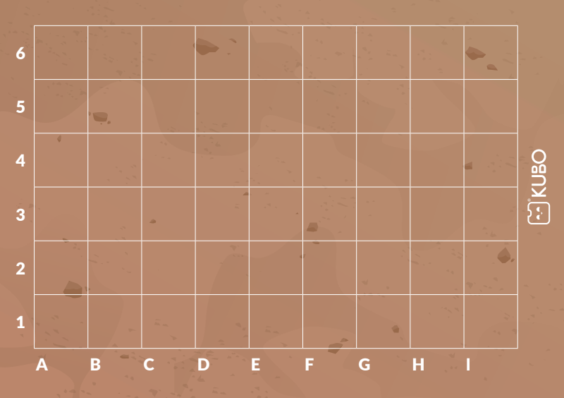
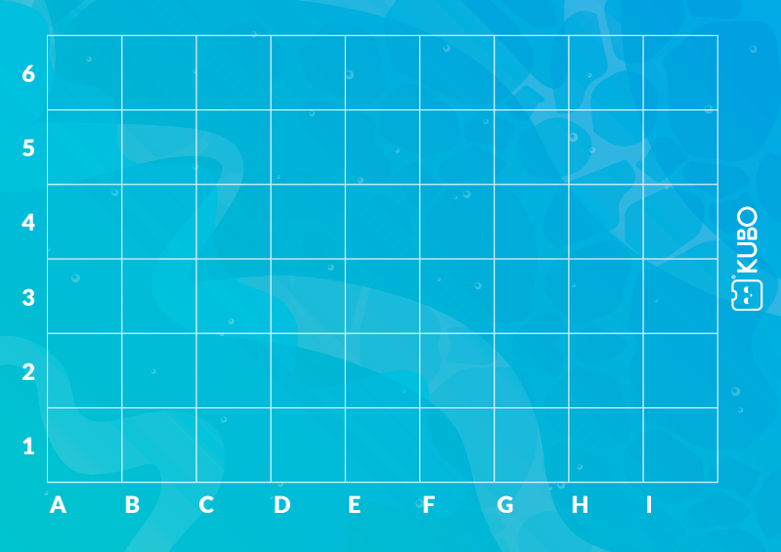

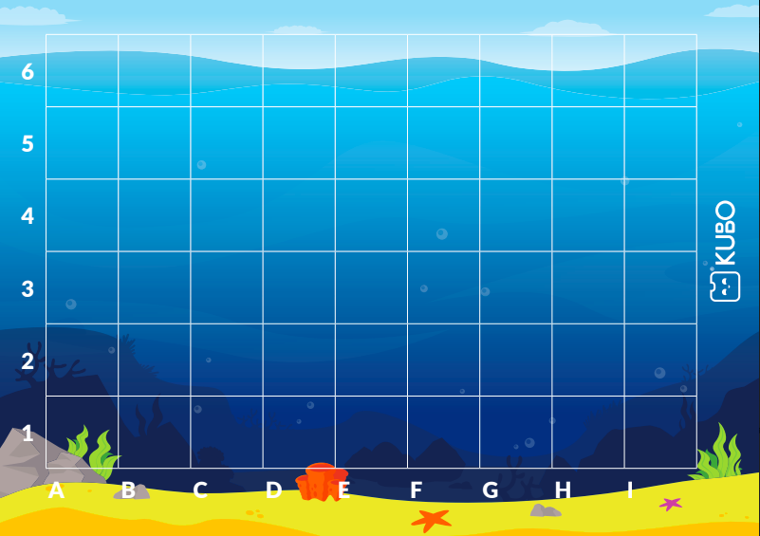

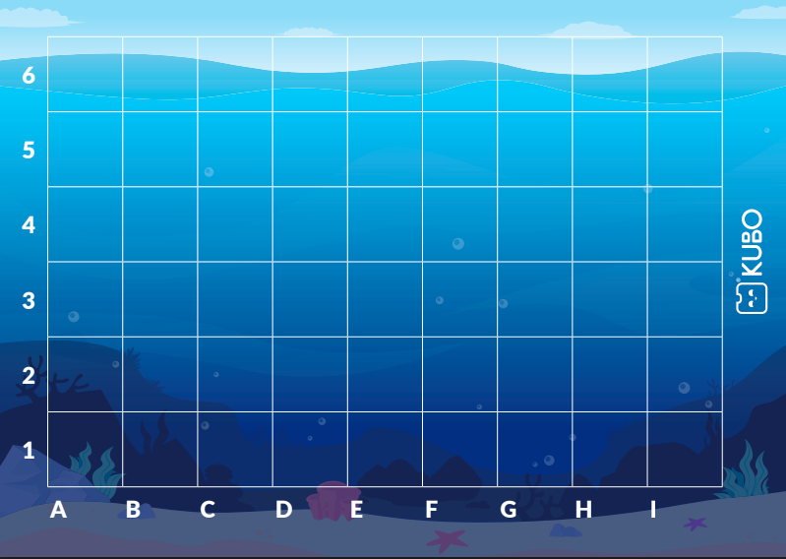

Нарядите KUBO
Положитесь на своё воображение! Точно так же, как деревянная палка во время игры в мгновение ока способна превратиться в меч или копьё, KUBO может стать для вас чем угодно. Мы хотим развить у детей творческое воображение, поэтому предлагаем нарядить KUBO в специально сконструированную одежду, по которой видно, какую роль робот играет в изображаемом сюжете, и какая решается проблема. Готовый шаблон для создания одежды KUBO можно загрузить на сайте Соревнований по ссылке https://www.standart-21.ru/catalog/nabory-kubo/atele-dlya-kubo-/

- Создайте инструменты или рабочие принадлежности
Дети также могут изготовить из картона или других материалов инструменты и прикрепить их к роботу клейкой лентой, кусочками пластилина или чем-то ещё, лишь бы инструменты держались на месте. Из инструментов это могут быть зажимы, пригодные для удержания предметов (игрального кубика или картонной коробки).

Создайте предметы, с которыми можно работать
Дети могут создавать физические тела, с которыми мог бы взаимодействовать робот, например приспособление, которое толкает или сметает предметы, в частности, мусор.

Разделите решение на отдельные процессы
Мы предлагаем команде разделить решение на несколько последовательностей и определить каждую последовательность в виде функции. Примером могла бы служить очистка океана от мусора и механическая переработка вторсырья.

Шаг 3. Подготовка проекта
Советуем разделить проект на три этапа:
- исследование предыстории;
- изучение решений;
- подготовка к выступлению.

Этап исследования предыстории
На этапе исследования предыстории все усилия команды должны сосредоточиться на следующем:
- собрать информацию по теме в целом;
- выбрать для решения конкретную проблему;
- изучить проблему.

Команде следует начать с этапа исследования предыстории потому, что преждевременное сосредоточение на решении может сузить и даже сделать тривиальными поле исследования и варианты решения.

На этапе исследования предыстории команду следует напоминать о необходимости мыслить широко, пользоваться предоставленным ей набором самых разных материалов по истории вопроса (книгами и видеофильмами), а также организовать выездные экспедиции или визиты в музеи и беседы с экспертами.

Пока члены команды изучают тему, их можно учить документировать полученные знания и собранные сведения, используя для этого фотографии, чертежи, иллюстрации и текст, которые можно наклеивать на плакат или сохранять на доске объявлений или в журнале учёта. Доска или журнал помогут команде избежать вынесения поспешных решений о том, что поместить на окончательный вариант плаката. По мере сбора сведений и накопления знаний команда может начать группировать их по схожести. Это также поможет им установить категории для собранных данных. Затем на основе категорий можно выбрать конкретную проблему, которую хотелось бы разрешить.

Изучение решений
Когда будет решено, над какой именно проблемой работать, будут собраны сведения и накоплены знания, дети могут перейти к изучению и обдумыванию возможных вариантов решения. Команда может либо изучить имеющиеся решения и постараться воспроизвести, и показать их с помощью робота KUBO, либо работать над собственными идеями.
Мы также советуем команде, перейдя к изучению и обдумыванию решения, сначала опробовать разные его варианты. Сделать это можно, например, так: разбить команду на группы поменьше, чтобы каждая из них самостоятельно работала на собственным решением. Позднее группы могут объединиться и рассказать друг другу о своих решениях, что позволит обогатить и развить их собственные идеи. Документирование хода работ тоже может быть полезно для его последующего анализа, а также для понимания того, что создание решений требует многократного повторения некоторых этапов, позволяющего учиться на ошибках и совершенствовать решение.

Подготовка к выступлению
В ходе подготовки к выступлению дети должны сделать свои решения и плакаты как можно более удобными для показа. Мы бы советовали команде при этом посмотреть на судейскую таблицу учёта баллов и постараться заполнить в ней как можно больше граф. Впрочем, не следует излишне заострять внимание на преждевременном совершенствовании своих решений, поскольку это могло бы ограничить изучение и апробацию других возможных решений.

Шаг 4. Командная работа
Участвовать в соревновании означает работать сообща в той же мере, что программировать и творить. Мы предлагаем старшему команды или педагогу создать обстановку, в которой учащиеся лучше узнают друг друга и научатся распределять между собой права и обязанности. В ходе проекта следует поощрять учащихся к работе над разными его частями, но следить за тем, чтобы получаемые при этом знания доводились до всей группы. Ввиду ограниченного времени, обмениваясь знаниями, весь состав команды узнает больше, чем каждый учащийся по отдельности. Бывает также, что группы поменьше работают над отдельными заданиями, чем-то похожими друг на друга, и в таком случае группы могли бы создать нечто совершенно новое и необычное, рассматривая эти задания под разными углами зрения.

Делитесь с товарищами тем, что имеете
При совместной работе ради некой большой цели (например, ради защиты океана) лучше делиться информацией с товарищами, чем держать её при себе. Это правило действует как внутри, так и вне команды. В области информатики и вычислительной техники это тоже есть, и такое явление нередко называют открытым источником информации, то есть каждый получает к нему доступ и может что-то добавить к некоему решению (программному коду, чертежам и пр.) и чем-то его улучшить. Примером успешного коммерческого проекта с открытыми исходными кодами служит Android (операционная система для мобильных устройств), который изначально был создан корпорацией Google, а теперь развивается благодаря вкладу множества компаний и отдельных программистов. Обмениваясь с кем-то информацией, важно помнить, что пока ваша работа не закончена, эта информация может помочь кому-то ещё продвинуться в поисках, поэтому учащимся не следует ничего утаивать.

Толковый словарь
В этом разделе можно найти как термины по теме этого года, так и другие технические термины, относящиеся к программированию.

Технические термины / термины программирования
- Функции. Функция представляет собой последовательность команд, которую можно задать компьютеру (роботу). Если дать функции определение, тогда можно использовать команды повторно, обращаясь к этой функции.
- Линейные программы (последовательности действий). Линейная программа (последовательность действий) представляет собой набор последовательно исполняемых команд. При сохранении линейной программы (последовательности действий) для повторного использования вы превращаете её в функцию.
- Циклы. Циклы — это способ повторять последовательность команд некое число раз.
- Линейные подпрограммы. Линейные подпрограммы — это линейные программы в составе другой линейной программы. Для примера можно было бы определить функцию A с такими командами: «двигаться вперёд», «двигаться вперёд», «двигаться вперёд» (робот трижды продвинется вперёд). А у функции B могли бы быть такие команды: «повернуть влево», «выполнить функцию A», «повернуть вправо», — в результате чего робот бы сначала повернул влево, затем исполнил функцию A (= «двигаться вперёд», «двигаться вперёд», «двигаться вперёд»), а затем повернул вправо. Примером линейной подпрограммы служит использование функции A в функции B.
- Параметры. Параметры используют в качестве установочных данных или вводят в качестве исходных данных для исполнения конкретных функций. Применительно к циклам параметры используют для задания кратности повторения некой конкретной последовательности действий.
- Команды (указания). Команды или указания — это отдельные подробные описания того, как нечто следует делать. Примером команды для KUBO могло бы послужить движение, задаваемое кодовыми пластинками TagTiles, которые указывают или командуют роботу, что надо двигаться вперёд, влево или вправо.
- Рекурсивные функции. Рекурсивные функции — это функции, которые сами себя повторяют.

Термины по теме «Защита океана»
- Солнечные панели. Панели, которые преобразуют энергию солнечных лучей в электричество.
- Солнечная энергетика. Преобразование энергии солнечных лучей в другие виды энергии.
- Волновая энергетика. Преобразование энергии движения морских волн в электричество.
- Электромагнитный генератор. Машина, вырабатывающая электричество в результате вращения магнита внутри катушки из проводов. При этом энергия движения преобразуется в электрический ток.
- Ветровые турбины. Ветровая турбина — это современное подобие ветряной мельницы, в которой энергия вращательного движения под действием ветра преобразуется в электрическую энергию с помощью электромагнитного генератора.
- Шельфовые ветровые турбины. Шельфовые ветровые турбины — это ветровые турбины, установленные в прибрежных морских водах там, где часто дуют ветры.
- Биоразнообразие. Устойчивое сосуществование в окружающей среде большого числа разных видов животных и растений.
- Прилов. Морские обитатели, случайно попавшие в траловые сети во время лова определённых видов рыб
- Траулер. Рыболовецкое судно, тянущее за собой по морю большие сети.
- Ветровые течения. Потоки воды, создаваемые ветром.
- Океаническое течение. Более мощные потоки воды, пересекающие океан. Эти течения играют решающую роль в жизни водных и наземных экосистем.
- Пластиковые отходы. Бывшая в употреблении пластмасса, не прошедшая переработку.
- Пластиковые острова. Большие скопления пластмассы на водной поверхности, которые выглядят как суша.
- Биоразлагаемые пластмассы. Пластмассы на основе неископаемого сырья, поддающиеся разложению в природе за короткое время.
- Пластмассы на основе ископаемого сырья. Традиционные виды пластмасс, при создании которых главным ингредиентом служит ископаемое сырье. Эти виды пластмасс часто не поддаются биологическому разложению.
- Пункт переработки вторсырья. Место, в котором отходы перерабатывают и снова превращают в полезный ресурс.
- Дроны. Беспилотные воздушные или водные аппараты, которыми управляют с земли или с отдельного объекта.
- Ресурсосбережение. Ресурсосбережение нацелено на удовлетворение сегодняшних потребностей без ущемления способности будущих поколений удовлетворять их потребности. Понятие ресурсосбережения зиждется на трёх столпах: экономике, окружающей среде и социуме, — которые можно попросту назвать так: прибыль, планета и люди.

Видео ресурсы по теме проектов
Ветровые турбины
Принцип работы
https://youtu.be/WdZAQMM-c8M
В России
https://www.youtube.com/watch?v=fz3COr3cA3s

Электромагнитные генераторы
https://youtu.be/7kIhqlZok8c

Волновая энергетика
https://youtu.be/JTftJdfK5qs
Гибель коралловых рифов
https://youtu.be/RwLFhcERx1E
Биоразнообразие и океан
https://youtu.be/6c3EfPL6rZA (ролик без звука с языком жестов)
Переработка пластмасс (пункты переработки вторсырья)
Россия
https://youtu.be/fC7v2DPq_5Y
Швеция
https://youtu.be/oabfk7Q7G4Q

Водные дроны
https://youtu.be/bKyS9rXaX5s

Траулеры и прилов (смотреть с 4:50)
https://youtu.be/ML509BrWB9Q
Океанические течения
https://youtu.be/NEZxgj-jPM8

